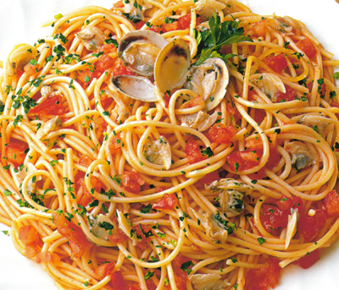

SPAGHETTIS AUX PALOURDES
(pour 4 personnes)

INGREDIENTS

350 g de spaghettis
1 kg de palourdes
1 oignon
1 gousse d'ail
600 g de tomates pour la sauce
2 bouquets de persil huile d'olive sel et poivre
PREPARATION 30 mn
Lavez bien les palourdes à l'eau courante, mettez-les dans une casserole et sans ajouter d'eau faites-les ouvrir à feu vif. Quand elles seront tout ouvertes, ôtez-les du feu et enlevez les coquilles (vous pouvez même en garder une vingtaine avec la coquille pour les rajouter entières à la sauce).
Filtrez l'eau de cuisson et réservez-la.
Coupez l'oignon en rondelles, hachez le persil et faites-les revenir dans l'huile avec l'ail (vous pouvez enlever ce dernier quand il sera revenu) ; ajoutez ensuite les tomates coupées en petits morceaux et les palourdes. Faites cuire en ajoutant peu à peu le bouillon de cuisson des palourdes. Salez, poivrez. La sauce sera prête quand elle sera suffisamment dense.
Pendant ce temps dans une casserole remplie d'eau salée fait cuire les spaghettis "a dente". Égouttez-les et mélangez-les biens avec la sauce.

Servez immédiatement.

